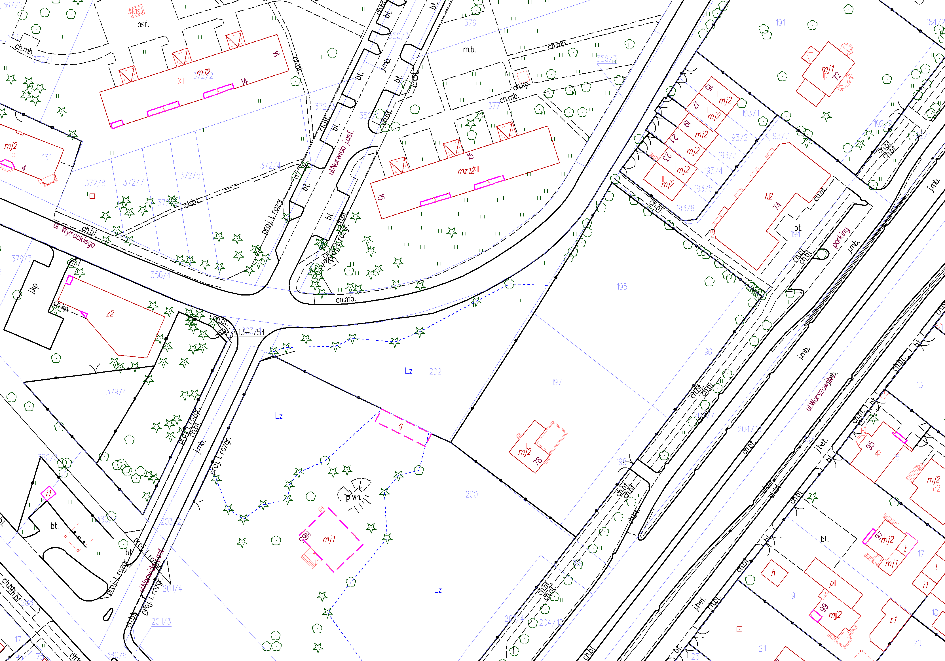
Załącznik nr 1 do Regulaminu Konkursu
Województwo: mazowieckie Powiat: legionowski
Jednostka ewidencyjna: Legionowo
Obręb: 65

B

C
A

F

EA

D

